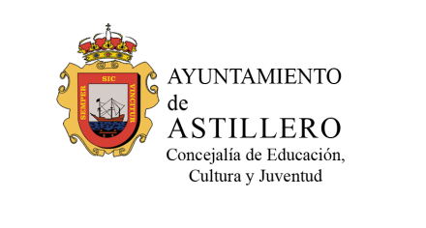
BASES FESTIVAL DE CANCIÓN INFANTIL 2018

Participantes: Todos los niños de Educación Infantil, Primaria y ESO del municipio.

Categorías: Solistas y grupos (máximo de 5 componentes)

PRIMERA EDUCACIÓN INFANTIL

SEGUNDA 1º ciclo de PRIMARIA (1ª y 2º)

TERCERA 2ª ciclo de PRIMARIA (3º y 4º)

CUARTA 3º ciclo de PRIMARIA (5º y 6º)

QUINTA ESO

Deberá existir, al menos, un mínimo de tres participantes en cada categoría. En caso contrario los inscritos participaran en la categoría anterior o posterior
La duración de las canciones no excederá de cuatro minutos y la letra y música serán totalmente libres. Ningún participante podrá cantar dirigido por colaborador o director. Podrán acompañarse de instrumentos musicales que deseen, siendo los propios componentes quienes toquen los mismos.
JURADO: Formado por un representante de la Charanga el Cancaneao, de Coro Voz del pueblo, Escolania Municipal, Escuela de folklore la Barquía y la Concejala de Cultura del Ayuntamiento de Astillero. Se tendrá en cuenta para el fallo criterios como afinación, vocalización, desenvolvimiento escénico, ritmo y medida.
INSCRIPCIÓN: En los Colegios del municipio y oficinas municipales existen unas fichas que podrán cumplimentar quienes quieran participar en la Canción Infantil. La inscripción será hasta el DÍA 7 de MARZO de 2018. No podrán participar Quienes no estén previamente inscritos.
LUGAR Y FECHA: El Festival de la Canción Infantil se celebrará en la SALA BRETÓN, el sábado 10 de marzo de 2018, en dos horarios diferenciados:

A las 10 Horas: EDUCACIÓN INFANTIL, 1º ciclo de PRIMARIA (1ª y 2º) y 2ª ciclo de PRIMARIA (3º y 4º)

A las 12,30 3º ciclo de PRIMARIA (5º y 6º) y ESO

PREMIOS: Cada categoría contara con dos premiados, tanto en el apartado de solista como en el de grupo.
GRUPOS: Diploma y *vale regalo de 20 € para cada componente
SOLISTAS: Diploma y *vale regalo de 40 €
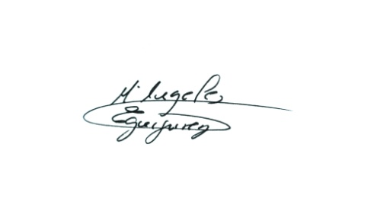
*Vales canjeables, exclusivamente, en comercios del municipio. Caducan a los dos meses
Todos los participantes recibirán un obsequio.

FDO: Mª Angeles Eguiguren
Concejala de Cultura, Educación y Juventud

